吉林省电化教育馆疫情防控期间线上教学
开展情况调研问卷操作指南

- 移动端下载方式
1.手机端搜索“人人通空间”点击下载；（安卓—应用市场搜索，苹果App Store搜索）
2.扫描图1二维码进行下载。
备注：目前版本6.6.6
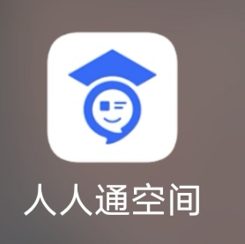
图1

- 账号问题
1.账号为一师一优课账号，若无账号请联系学校管理员查找。初始密码：12345678。
- 问卷进入方式
- 登录人人通空间后，消息界面显示问卷，如：图2

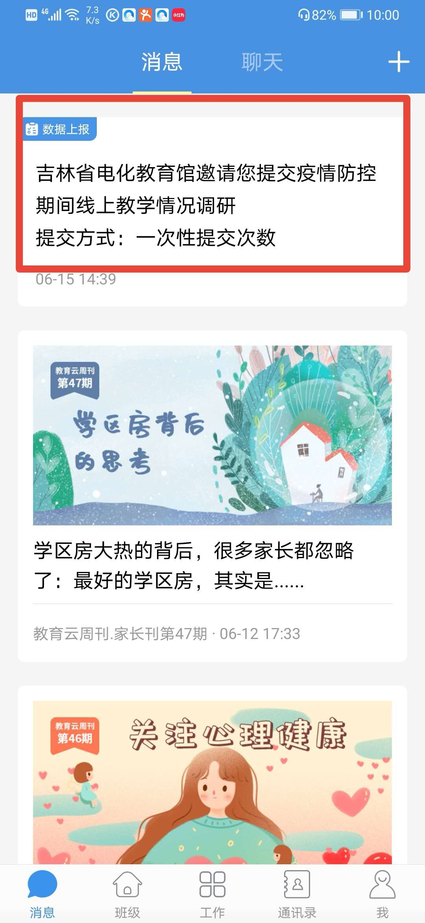

图2

2.如果消息界面未看到问卷内容，进入下方工作、数据上报，如：图3、图4、图5，完成问卷填写。
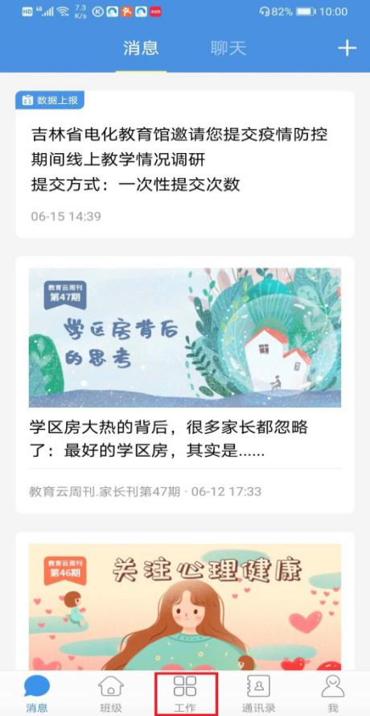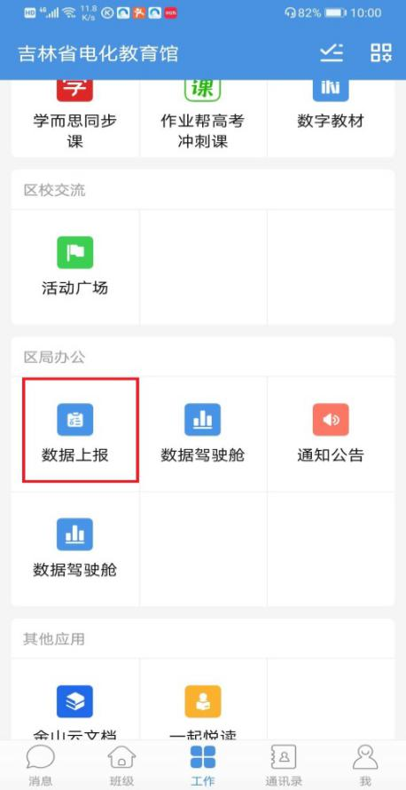
图3 图4

图5

